Российская Федерация
Республика Бурятия, Баргузинский район, с.Адамово
Муниципальное бюджетное общеобразовательное учреждение
«Адамовская основная общеобразовательная школа»

X Всероссийский конкурс юношеских учебно-исследовательских работ «Юный архивист»

Научно-исследовательская работа
Тебе, моя родина, талант свой посвящаю…
(творчество художника Владимира Николаевича Шелковникова)

Работу выполнила: Николаева Алина Николаевна, 15 лет,
ученица 8 класса МБОУ «Адамовская ООШ».
Адрес образовательной организации: Республика Бурятия,
671620, Баргузинский район, с.Адамово, ул.Советская, д.2, тел.89246549258, e-mail: adamovoschool@mail.ru
Адрес места проживания: Республика Бурятия,
671620, Баргузинский район, с.Макаринино, ул.Лесная, д.4, кв.3, тел.89024568529, e-mail: adamovoschool@mail.ru
Научный руководитель: Нолева Лидия Геннадьевна, 46 лет,
учитель английского языка МБОУ «Адамовская ООШ»,
Адрес образовательной организации: Республика Бурятия,
671620, Баргузинский район, с.Адамово, ул.Советская, д.2, тел.89246549258, e-mail: adamovoschool@mail.ru
Адрес места проживания: Республика Бурятия,
671620, Баргузинский район, с.Адамово, ул.Советская, д.6, кв.1, тел. 89246549258, e-mail: lidunyamal@mail.ru
2023 год
Оглавление
Введение………………………………………………………………..................1
Основная часть………………………...…………………..……………………...3
1. Путь становления художника….…………………………… ……...………...3
2. Вехи творческого пути………………………..…………………………….....5
3. Направления творчества….……………………………………………………5
4. Достижения……………………………………..……………………………....7
Заключение..……………………………………..…………………..…………...10
Приложение

Введение
Актуальность: Наша родина – Россия. Это огромная, красивая и богатая страна, которая богата не только своими недрами, а также и уникальными, самобытными и талантливыми людьми. Поэты, писатели, скульпторы, художники находят свое вдохновение, любуясь необыкновенной красотой густых лесов, бескрайних полей, слушая переливистые трели птиц и нежное журчание рек. Все это находит свое отражение в стихах, рассказах, песнях, музыке, картинах… Одни из них приобретают большую известность и признание, другие нет. Когда, прикоснувшись к предмету искусства, люди не могут оставаться равнодушными, смеются или плачут, восторгаются, радуются или грустят, предаются воспоминаниям и хотят насладиться этим произведением еще не раз – это и есть признание для мастера.
Часто люди думают, что великие творцы где-то далеко и насладиться их творчеством можно только в великих галереях мира или больших городов. Но это не так, ведь для таланта нет границ или точных координат на карте. Стоит только присмотреться, и вы увидите, что великое совсем рядом, даже если вы живете в далеком, многим не известном, маленьком селе величавой и прекрасной Бурятии - матери многих талантливых сынов и дочерей.
Проблема: собрать и структурировать данные о жизни и творчестве народного мастера Шелковникова В.Н.
Цель: исследовать историю жизни и творческий путь художника и народного мастера Шелковникова Владимира Николаевича.
Для достижения поставленной цели необходимо решить следующие задачи:
- изучить публикации о Владимире Николаевиче в газетах и на Интернет ресурсах;
- определить основные моменты исследования, на основе которых составить ряд вопросов, затрагивающих проблему исследования;
- провести опрос Шелковникова В.Н.
Методы исследования:
Теоретический метод
– анализ газетных статей;
- обзор Интернет ресурсов по теме.
Практический метод:
- опрос Шелковникова В.Н.;
- обработка результатов опроса;
- изучение предметов творчества художника.

…Художник рисует душой. Не кистью.
В холсте превращает он в вечность миг.
Он в поиске вечном бессмертных истин
И только пред Музой склоняет лик.
Сергей Максимов-Лесник
(Народному мастеру РСФСР,
художнику, скульптору
Владимиру Николаевичу Шелковникову)
Основная часть
Путь становления художника
Шелковников Владимир Николаевич родился 22 декабря 1945 года в с.Сахули Баргузинского района. Родители его, после возвращения отца Николая Федоровича с войны, спускались с приисков в Баргузинскую долину. В послевоенные годы большая семья Шелковниковых, состоящая из девяти детей, переезжает из села в село в поисках работы, чтобы спастись от голода. По пути и родился будущий художник. Семья Шелковниковых переехала в с.Могойто Курумканского района, где они жили в землянке, сеяли хлеб, выживали как могли. В 1953 году, в связи с открытием леспромхоза, переехали в с. Гусиха Баргузинского района. Владимир Николаевич часто ездил к бабушке в гости, которая жила в село Адамово. Бабушка и мама видели способности Владимира, которых он сам в себе не замечал. По словам Владимира Николаевича: «Никаким особенным талантом я на тот момент не обладал, рисовал хорошо, но не могу сказать, что лучше других детей. Иногда видел образы и воображение рисовало картины. Моё первое произведение – это рисунок углем на бабушкиной печке, образы пришли, и я не мог удержаться. Бабушка меня не ругала, а, наоборот, поддержала в моем рвении творить. Может, благодаря этой поддержке со стороны мамы и бабушки, я продолжал увлекаться искусством». О своей матери Харитинье Ивановне художник ласково говорит: «Друг она мой – последнюю тряпицу на холст мне отдавала». Он рассказал в интервью о том, как мама отдала ему последнюю клеенку со стола для того, чтобы он мог рисовать, так как не было холста. На последние деньги выписала краски, получив которые, радости художника не было предела. Слово «талант», согласно Малому академическому словарю, означает «Выдающиеся природные способности, высокая степень одаренности. Любая способность может превратиться в дарование, а дарование в талант, если их вовремя заметить, направить и поддержать.». Мама и бабушка Владимира Николаевича сыграли основную роль в формировании таланта мастера. Примерно с 10 лет стал проявляться природный талант мальчика, он стал рисовать, увлекся музыкой, писал стихи, играл в футбол и руководил художественной самодеятельностью в школе.
В одном интервью Владимир Николаевич сказал: «В подростковом возрасте я понял, что моё предназначение быть художником. Выбор был между музыкой, литературой, изобразительным искусством и путешествиями. На развитие художественного взгляда повлияли красота байкальского края, близкие люди, с детства любил наблюдать за природой, животными, растительным миром, а также за людьми, меня окружающими».
После окончания Гусихинской средней школы Владимир Николаевич работал на Машзаводе в Улан-Удэ, а вечерами ходил в студию Дворца Культуры ЛВРЗ к народному художнику Бурятии, герою Советского Союза Георгию Николаевичу Москалёву. Затем он поступил на 1 курс Народного университета им. Крупской, но служба в армии и семейные обстоятельства не позволили получить специализированное образование. Данные факты основываются на рассказе самого Шелковникова Владимира Николаевича.
Вехи творческого пути
В 1971 г. Владимир Николаевич был одним из основоположников создания Баргузинского районного историко-краеведческого музея, внес огромный вклад в его формирование и оформление.⁶ В 1972 г. в аймачном Доме культуры была персональная выставка В.Н. Шелковникова, посвященная 50-летию Союза ССР, часть работ были выполнены по мотивам творчества писателя Бурятии Михаила Жигжитова. Данному событию посвящены публикации в газете Баргузинская правда.¹⁶
С 1976 по 1985 Владимир Шелковников работал художником на БАМе. Находясь в среде эвенкийской культуры, изучая традиционные одежды и обувь эвенков, он выработал новое направление — меховую живопись: стал создавать картины и ковры из драгоценных мехов. Эти работы пользовались особой популярностью, заказы приходили из-за границы. Многие из них покупали для государственных музеев и частных коллекций.
В 1984 году в Музее народного художественного творчества народов Забайкалья в Кяхте проходила персональная выставка художника – «Меховые узоры», где часть работ были приобретены музеем. В том же году его работы были приобретены Государственным Владимиро-Суздальским историко-архитектурным и художественным музеем-заповедником.
В 1984 году Владимир Шелковников становится лауреатом республиканской выставки самодеятельных художников, посвященной 40-летию Победы советского народа в Великой Отечественной войне.
В 1985 году после выставки в Улан-Удэ в честь 60-летия Республики, часть его картин была приобретена для экспонирования в ВДНХ СССР Московским Художественным салоном.
22 декабря 1986 года Решением комиссии народного искусства Союза художников РСФСР Владимиру Шелковникову присвоено звание народного мастера РСФСР.
В 1988 году многие работы (живопись, графика, скульптура, резьба по дереву, чеканка, береста) неоднократно экспонировались на различных выставках, с его искусством знакомы жители Монголии, Сирии, Японии, Франции, Австрии.
В 1989 году по заказу Республиканского центра художественных выставок Министерства культуры РСФСР художник выполняет традиционный ковёр из меха.
В 1990 году его работы экспонировались на выставке народного промысла в г. Флоренция (Италия).
В 1993 году был приглашен Музеем истории города Красноярск-26 с экспозицией «Зов Байкала» на международную ярмарку «Сибконверсия». На вырученные деньги от продажи своих произведений в том же году, он создает первый частный Художественный салон-музей в Баргузине. Художнику поступают предложения выставляться в Лондоне, Японии, Арабских Эмиратах, а также переехать жить в Грецию.
С 1993 по 1997 годы Художественный салон-музей мастера стал центром культурной жизни поселка. Здесь проходили вечера поэзии, выставки художников, встречи известных артистов Бурятии.
С 1994 году Владимир Николаевич в своем салоне-музее открыл детскую студию народных промыслов. Его работы выставлялись в Северобайкальске, Кяхте и Улан-Удэ. Все эти годы он продолжал украшать свой любимый край, несмотря на предложения переехать в Москву, в Грецию, Японию и другие страны.
В 1996-1998-х годах работал в художественном фонде Республики Бурятия Союза художников РСФСР.
В 1996 году художник со своей семьёй и мастерами построил парк-музей «Светлая поляна» в Максимихе. Это музей деревянного зодчества под открытым небом на берегу Байкала. Славянский комплекс со сторожевой башней на воротах, частоколом, деревянными резными домами, православной церковью-часовней Покрова Пресвятой Богородицы — всё это создано руками Владимира Шелковникова по старым русским традициям строительства. В 2012 году он создал новый музей-усадьбу художника в селе Адамово. Эти музеи принимают десятки тысяч туристов со всего мира, приезжающих в Баргузинскую долину. С 2022 года музей-усадьба включен в маршрут Районного проекта «Баргузиноведение».
«Я люблю обучать детей, — говорит Владимир Николаевич, — особенно когда видишь результат этой деятельности. Кто-то из моих учеников стал мастером по дереву, кто-то приобщился к профессиональному искусству. Главные ученики — это мои дети и внуки. Адамовские дети любят приходить к нам в музей. Они здесь рисуют, мастерят, занимаются бисероплетением. А ещё к нам часто приезжают дети из детских домов, школ республики, а также студенты».
Направления творчества народного мастера
Владимир Николаевич раскрыл свой талант в разных направлениях: графика, живопись, скульптура, зодчество, создание мебели. Как говорят люди, посещающие музей-усадьбу «Адамовский сад», «творческое дарование Владимира Шелковникова не было «испорчено» ни художественными академиями искусства, ни другими специализированными учреждениями, тем самым он приобрёл и сохранил свою самобытность».
Большинство работ Владимира Шелковникова посвящены темам Сибири, Байкалу, его растительному и животному миру, людям, живущим в этом богатом и суровом краю. «В молодости я часто путешествовал, — рассказывает художник. — Любил ходить пешком по тайге, питался вдохновением и энергией земли родной. Работая над новым произведением, я долго вынашиваю тему. День и ночь думаю о ней. Предвкушаю результат, и тут же волнение охватывает: а нужно ли это? Какая судьба его ждёт? Но идея не даёт покоя, и работа над произведением подобно рождению дитя, которое появляется на свет в мучениях».
В музее-усадьбе «Адамовский сад» можно увидеть картины художника, выполненные маслом и в технике «сухая кисть». В центре экспозиции картина, на которой изображены казаки на привале, которые пришли покорять Сибирь. Многие картины и наброски посвящены духовной тематике, особая из них – это картина–икона, изображающая божью матерь, в руках которой младенец, он не виден зрителю, но мы видим свет, исходящий от него. В выставочных работах чудесные изделия из бересты – это туески, сувениры и уникальные картины. Также представлены работы, выполненные в технике «Резьба по дереву», среди которых выделяются «Поцелуй Бога» и «Голова девушки». Художник много времени посвящает скульптуре, работы также представлены посетителям музея. В планах у художника установить в Бурятии скульптуры по его моделям, где его работы высоко оценили в Москве и в Италии. В настоящее время Владимир Шелковников ищет спонсоров и меценатов для создания монументальной скульптуры «Россия прирастала Сибирью», а также монумента «Атака в вечность», посвященному Победе в Великой Отечественной войне, над которым сейчас работает художник-скульптор Владимир Николаевич. На скульптуре изображены три солдата, идущие в свою последнюю атаку. Они победители, и это их последний бой, где их ждёт гибель, поэтому три журавля на заднем плане поднимаются ввысь, а позади их битву благословляет Богородица. Скульптура ещё находится в работе.
Все произведения Владимира Николаевича можно посмотреть в музее-усадьбе художника в с. Адамово в Баргузинском районе.
Особое место в творчестве Владимира Николаевича занимает зодчество. Построенные им терема в Максимихе – это уникальные строения в старинном стиле, а церковь-часовня Покрова Пресвятой Богородицы внесена в Народный каталог православной архитектуры.
Награды
Работы Владимира Николаевича не раз получали высокую оценку. Заголовки статей о творчестве мастера часто включают слово «красота». Его произведения по достоинству оценивали на больших конкурсах в России и за рубежом.
В 2017 году Владимир Шелковников стал победителем Городского конкурса «Туристический сувенир Улан-Удэ 2017» в 2-х номинациях высокой категории.
В 2019 году его проекты туристических целевых услуг по парку-музею «Светлая поляна» в Максимихе и «Музею-усадьбе художника» в с. Адамово Баргузинского района стали лауреатами дистанционного конкурса проектов ЦТУ Межрегионального туристического пояса «Сибирский тракт», заняв 3 и 6 места из 7 призовых мест.
В ноябре 2019 года художник занял десять призовых мест на международной выставке «Российская неделя искусств» в Москве, из них шесть первых мест. Он единственный был с таким результатом. «Я получала дипломы сначала за третье место, — рассказывает Васильева Наталия Дабаевна, — затем за второе, а когда вышла получать приз за первое, звучали громкие аплодисменты всего зала — сразу шесть первых мест! Зал был удивлён тем, что художник Шелковников из далекого села Бурятии». После этого художника пригласили участвовать в международной выставке «Итальянская неделя искусств», где он занял пять призовых мест. В феврале 2020 года участвовал в «Чешской неделе искусств», там занял четыре призовых места, три из них первые. На всех этих трёх международных выставках его картина «Причал» (берестяная живопись) и скульптура «Голова девушки» (резьба по дереву, кап) высоко оценены специалистами и заняли первые места. А в марте 2020 года в Санкт-Петербурге на Международном фестивале абстрактного искусства была выставлена его работа — панно «Богиня охоты», которая заняла первое место. В Международной выставке «Российская неделя искусств» в Москве, где занял 10 призовых мест в различных номинациях.
Художник - скульптор из Бурятии Владимир Шелковников принял участие в международной выставке - «ArtWeek in Italy: Неделя Искусств в Италии». Выставка проходила в рамках Международного проекта «Недели искусств и пленэров в Италии», организованного Евразийским Художественным Союзом совместно с Всемирным Фондом Искусств и Международным обществом художников MAQ. На международной выставке - «ArtWeek in Italy: Неделя Искусств в Италии» художник представил работы в трех конкурсах: «Живопись», «Скульптура» и «Текстильный и декоративно-прикладной»:
В конкурсе «Скульптуры»
в номинации «Круглая скульптура» произведение «Бегущая» -III место
в номинации «Рельеф» произведение «Голова девушки»- I место
в номинации «Скульптурная композиция» произведение «Россия прирастала Сибирью»- II место.
В конкурсе «Текстильный и декоративно-прикладной»
в номинации «Декоративная живопись» картина «Причал»- I место
в номинации «Текстильная картина и панно» панно «Богиня охоты» - II место.
После выставок и творческих конкурсов, где художник представлял свои работы, всегда поступало множество предложений о переезде в Грецию, Японию, Англию, Арабские Эмираты. Но для Владимира Николаевича Шелковникова принципиально важно жить и работать на своей малой родине и для неё.
Заключение
С детских лет люди изучают историю и культуру далеких стран, биографию великих зарубежных деятелей политики и искусства и это важно и нужно для образования и всестороннего развития. Однако, самое главное для человека - истинного патриота своей родины, иметь интерес к изучению истории и культуры своей страны, стремиться познать её настоящее и приложить усилия для процветания её в будущем. Необходимо осознать уникальность нашей страны России и понять, что особенной и неповторимой её делают люди, которые в ней живут. В каждой нации, в каждом уголке нашей необъятной родины есть таланты, самородки, умельцы, творчество которых требует изучения и прославления. Это важно для современников и будущих поколений. Пример жизни творческих людей учит нас не останавливаться перед трудностями, следовать за своей мечтой, верить в себя и славить свой край, свою малую родину.
Наша работа по изучению творчества народного мастера и Заслуженного художника Республики Бурятия Шелковникова Владимира Николаевича не завершена, она требует продолжения.

Список литературы.
- Капустин А. Статья «Дом, в котором живет красота». Газета «Бурятия».
- Ламухин В. Статья «Про вдохновение, счастье и мир искусства». Газета «Баргузинская правда», 2021г.
- Малыгин А. Статья «Богатая палитра художника». Газета «Баргузинская правда», 1972г., с.1
- Поздняков А. Статья «Художник от России до Италии». Газета «Баргузинская правда», 2020г.
- Статья «Живой музей». Газета «МК в Бурятии»», 2005 г., с.3
- Статья «И настал этот день». Газета «Баргузинская правда», 1971г., №51, с.1
- Статья «Умельцы БАМА». Газета «Советская Россия», 1983г.
- Селиванова И. Статья «Палитра магистали». Газета «Северный Байкал», 1983г.
- Статья «Тонко понимает материал». Газета «Правда Бурятии», 1983г.
- Санданова Г. Статья «Встреча с прекрасным». Газета «Северный Байкал», 1984г.
- Статья «Своя магистраль» Газета «Строительная газета», 1984г.
- Статья «Светлая поляна Шелковникова». Газета «Аргументы и факты», 2001г.
- Статья «Часовня на Байкале». Газета «Бурятия», 2003г.
- Статья «Певец родной земли» Газета «Культура», 2020г., с.12
- Статья «Новый успех художника». Газета «Баргузинская правда», 2020г.
- Тарасенко А. Статья «Мой отчий край». Газета «Баргузинская правда, 1985г., с.1.
- Статья «Талантливо, со вкусом». Газета «Северный Байкал», №8, 1983г.
Материал, собранный в село Адамово.
- Рассказ Шелковникова В.Н. – 1945 г. р.
Электронные ресурсы
- https://stihi.ru/2021/07/25/5174
- https://soyol.ru/art/narody/5257/
- https://livingheritage.ru/brand/respublika-buryatiya/svetlaya-polyana-ekologo--etnograficheskij-park-muzej
- https://www.artweek.ru/index.php/ru/medias/winners/2019-autumn/411-pobediteli-sezona-2019-osen-kategoriya-lyubiteli
- https://azbyka.ru/palomnik/%D0%A6%D0%B5%D1%80%D0%BA%D0%BE%D0%B2%D1%8C_%D0%9F%D0%BE%D0%BA%D1%80%D0%BE%D0%B2%D0%B0_%D0%9F%D1%80%D0%B5%D1%81%D0%B2%D1%8F%D1%82%D0%BE%D0%B9_%D0%91%D0%BE%D0%B3%D0%BE%D1%80%D0%BE%D0%B4%D0%B8%D1%86%D1%8B_(%D0%9C%D0%B0%D0%BA%D1%81%D0%B8%D0%BC%D0%B8%D1%85%D0%B0)
- https://sobory.ru/article/?object=43023
- https://minkultrb.ru/news/news/14325-khudozhnik-skulptor-iz-buryatii-prinyal-uchastie-v-mezhdunarodnoy-vystavke-sovremennogo-iskusstva/
- https://www.artportrait.club/index.php/ru/media-matherials/winners/pobediteli-sezona-2020-osen-moskva
- https://burunen.ru/news/culture/64270-khudozhnik-skulptor-iz-buryatii-vnov-pokoryaet-zapadnogo-zritelya/

Приложения
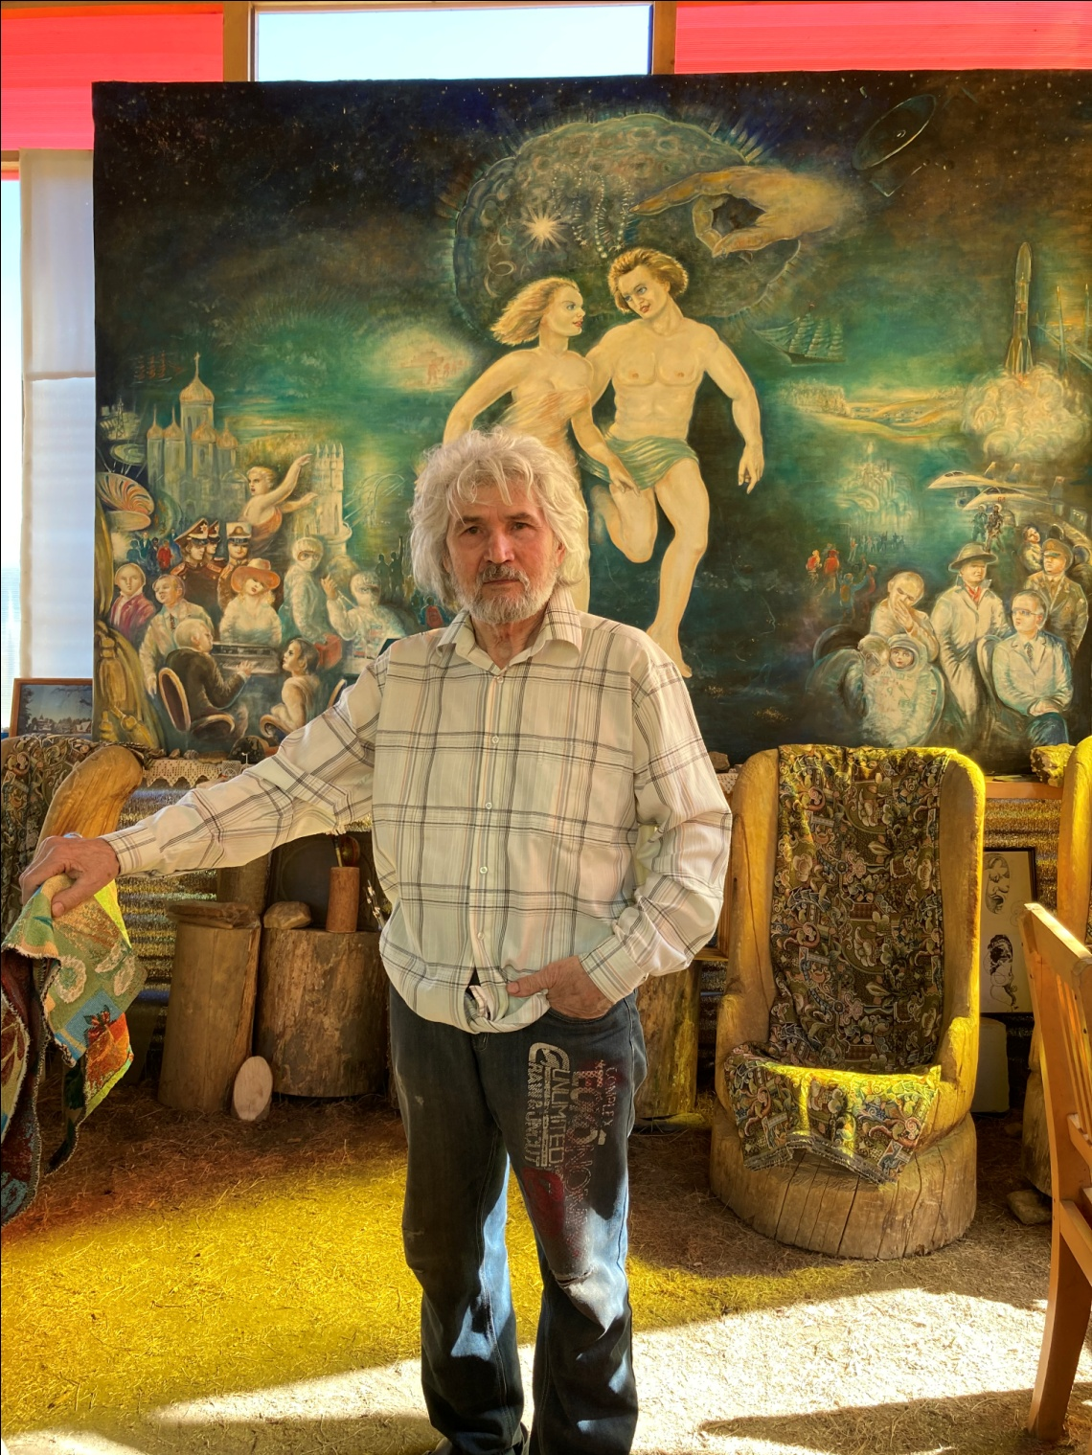
Народный мастер, Заслуженный художник Республики Бурятия
Шелковников Владимир Николаевич
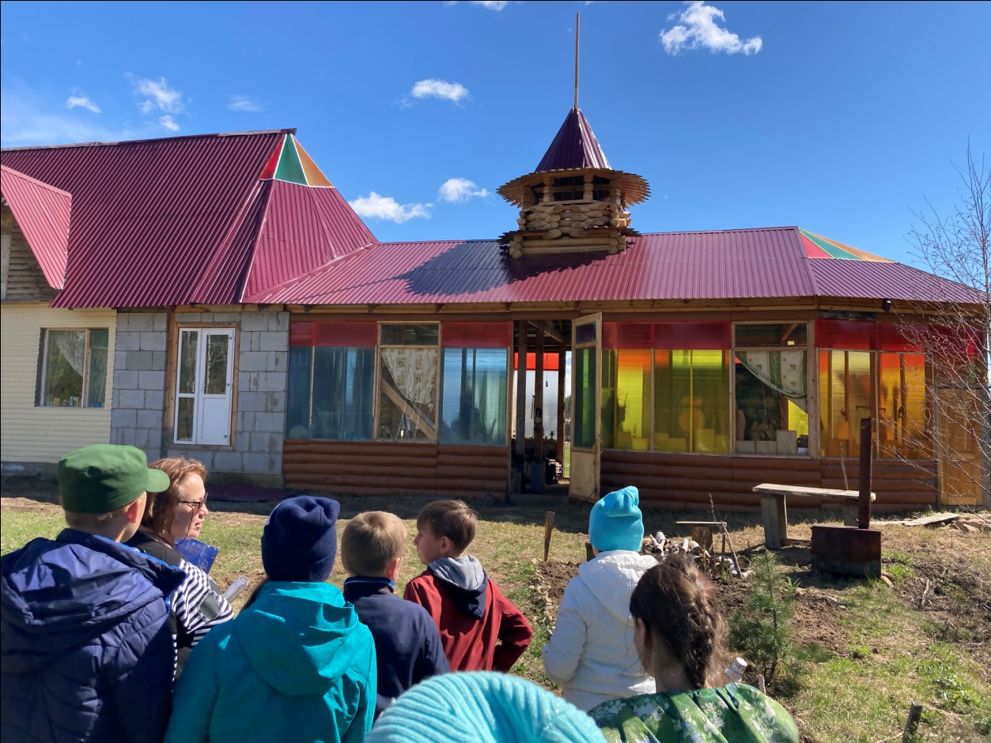
Посещение музея-усадьбы «Адамовский сад» учащимися Адамовской школы
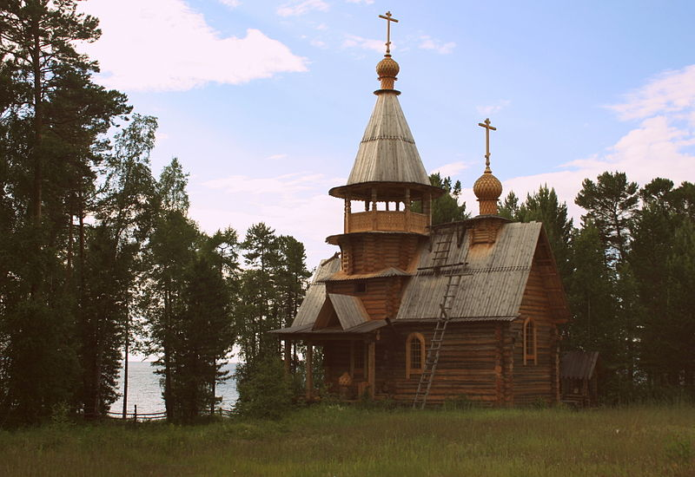
Церковь Покрова Святой Богородицы в с.Максимиха
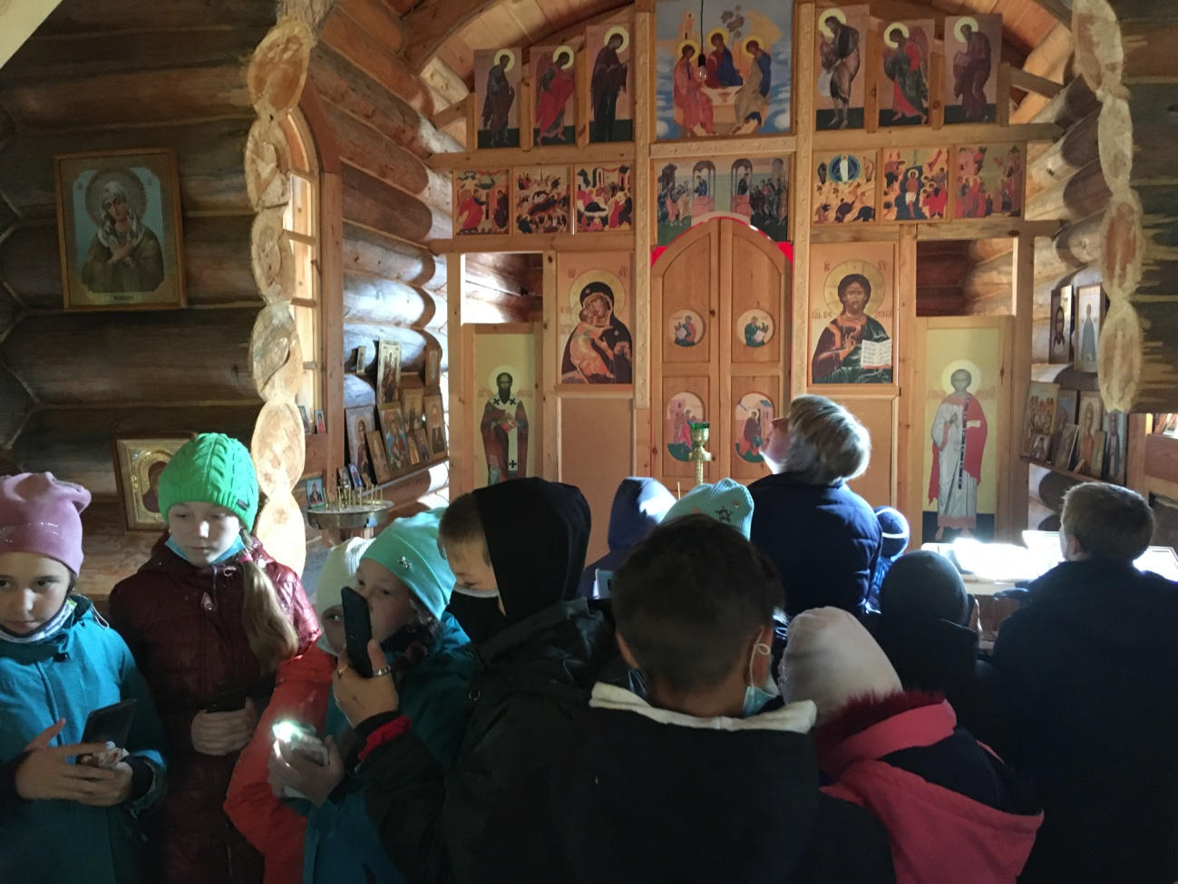
Учащиеся Адамовской школы в церкви Покрова Святой Богородицы
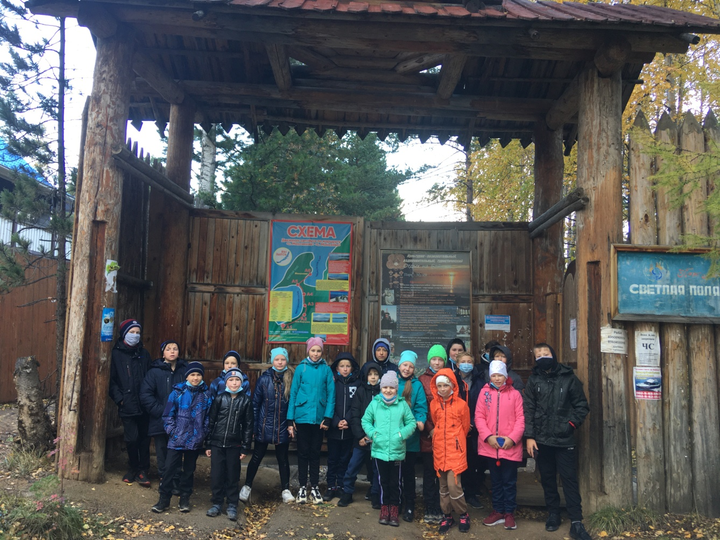
Учащиеся Адамовской школы на экскурсии в парк-музей «Светлая поляна» с Максимиха
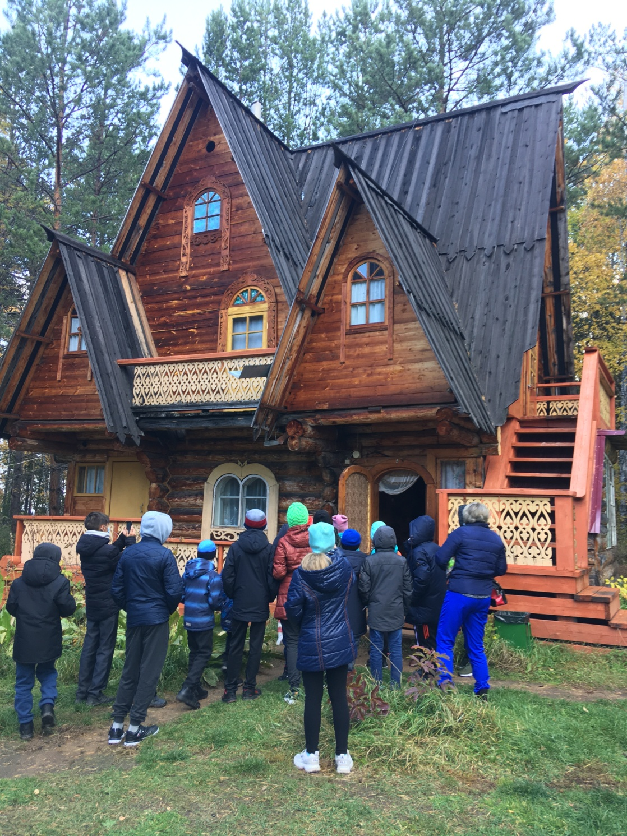
Посещение терема в с.Максимиха

Публикации о творчестве Шелковникова Владимира Николаевича
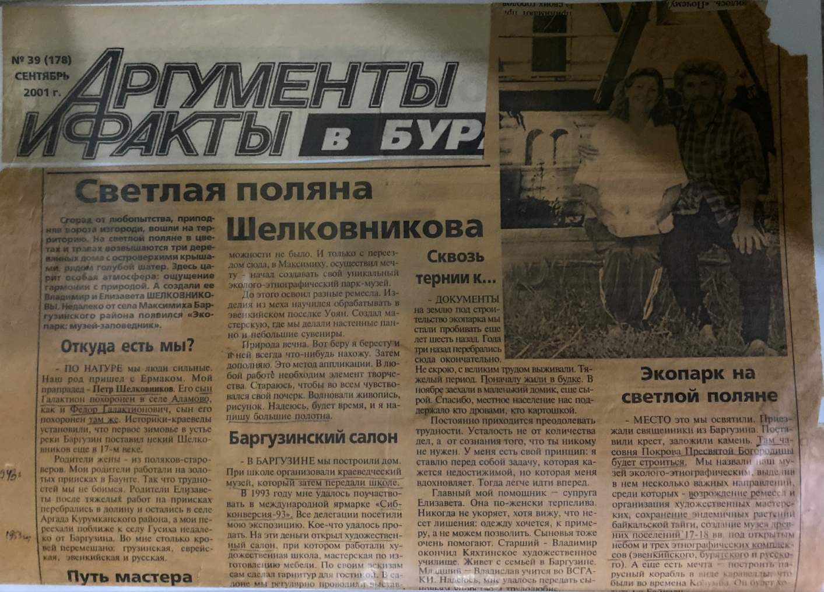
Статья «Светлая поляна Шелковникова». Газета «Аргументы и факты», 2001г.
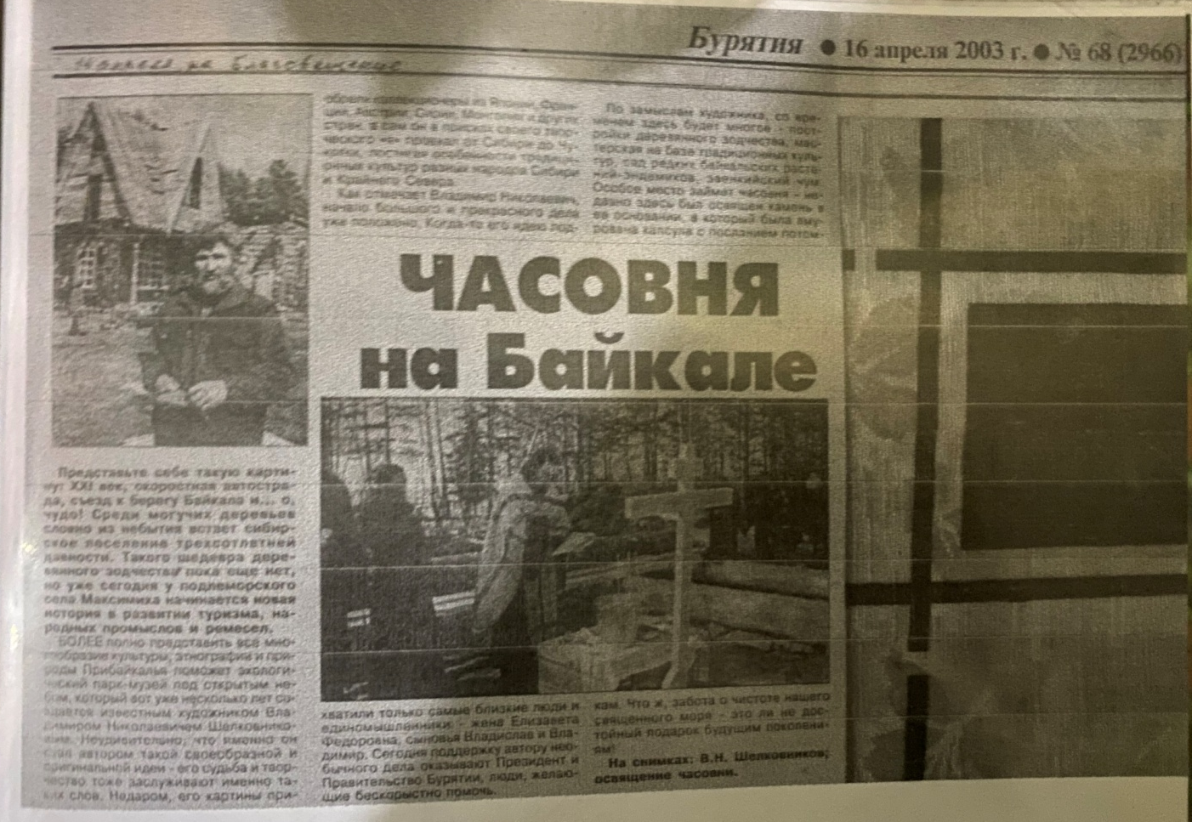
Статья «Часовня на Байкале». Газета «Бурятия», 2003г.
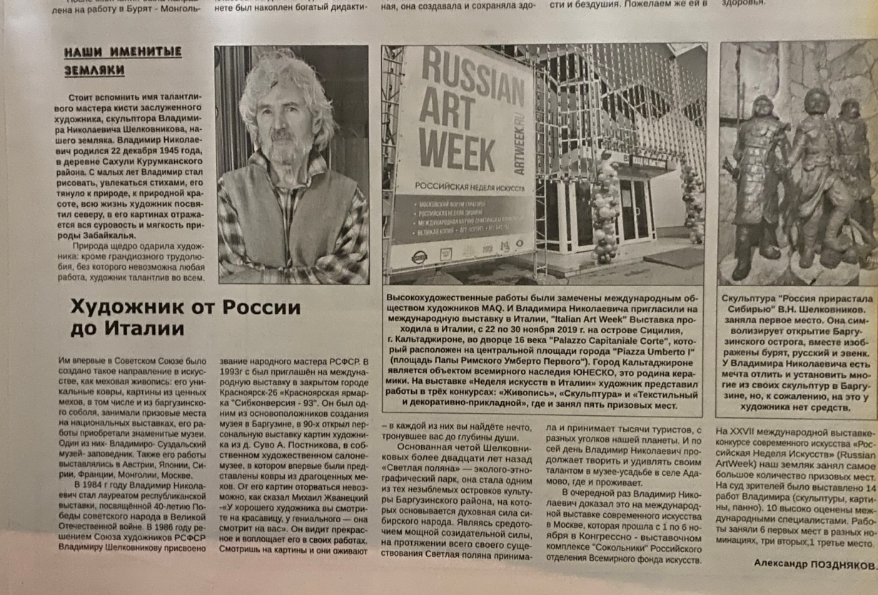
Поздняков А. Статья «Художник от России до Италии». Газета «Баргузинская правда», 2020г.
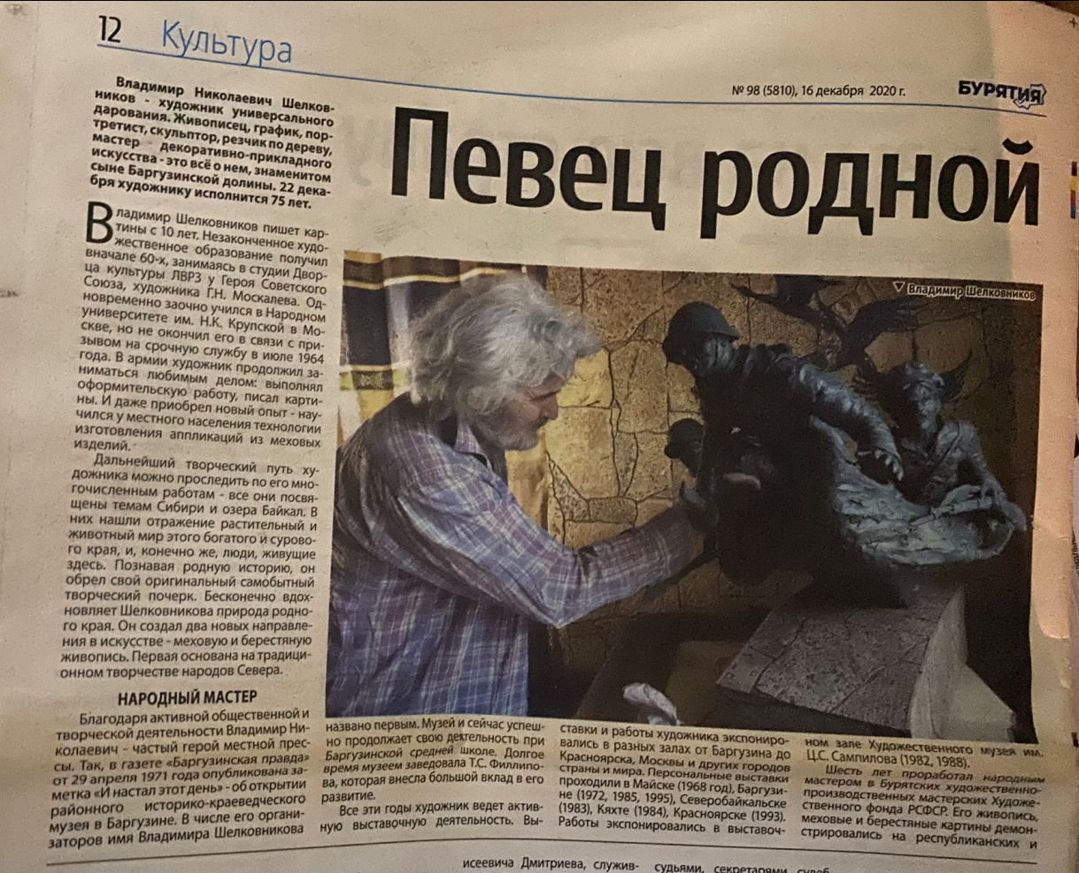
Статья «Певец родной земли» Газета «Культура», 2020г., № 98, с.12

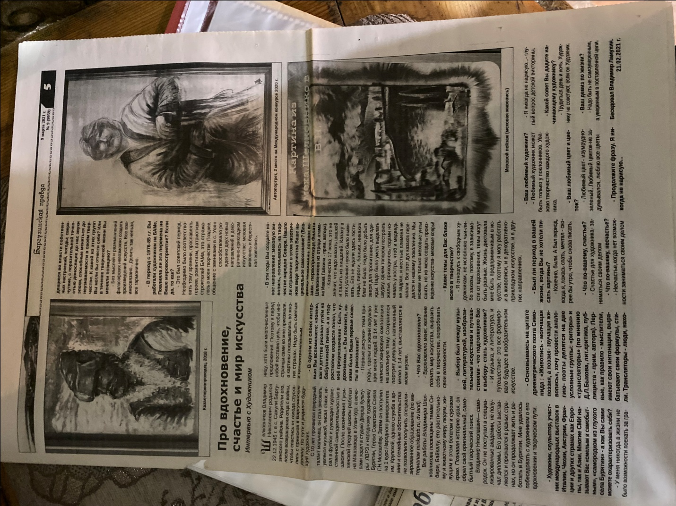
Ламухин В. Статья «Про вдохновение, счастье и мир искусства». Газета «Баргузинская правда», 2021г.
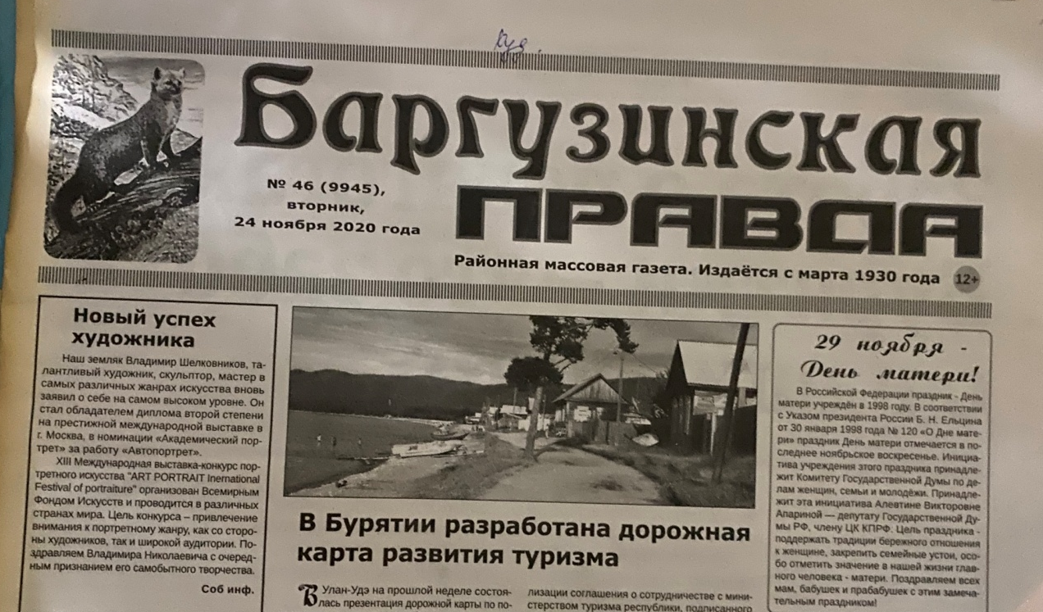
Статья «Новый успех художника». Газета «Баргузинская правда», 2020г.
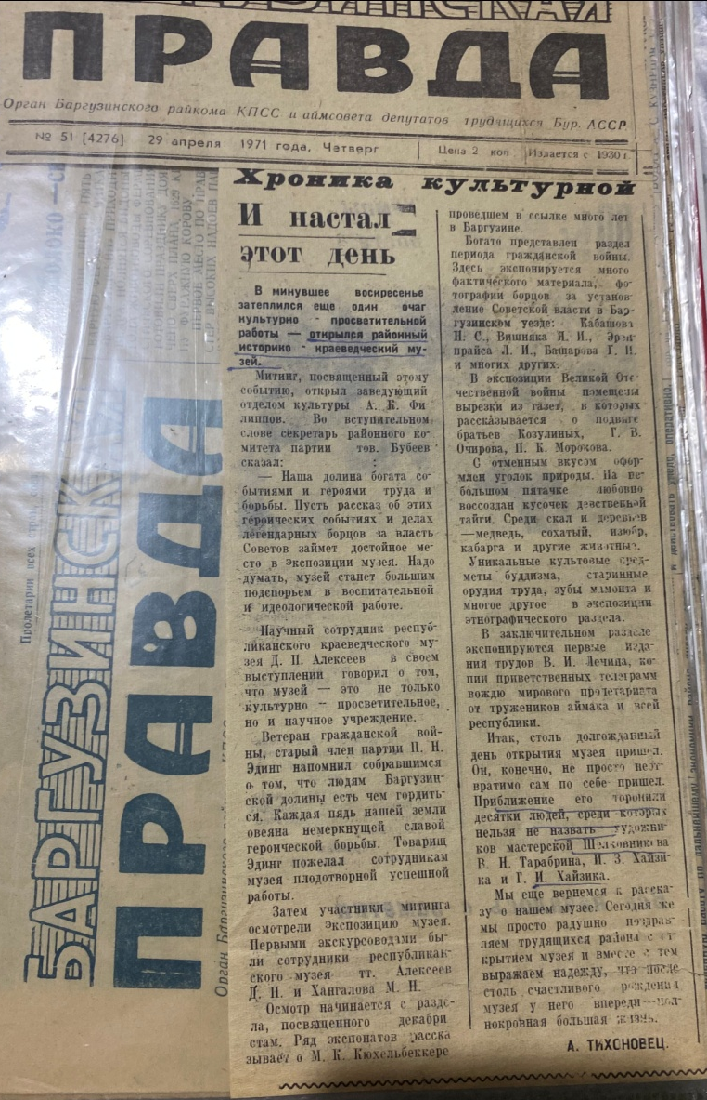
Статья «И настал этот день». Газета «Баргузинская правда», 1971г., №51, с.1
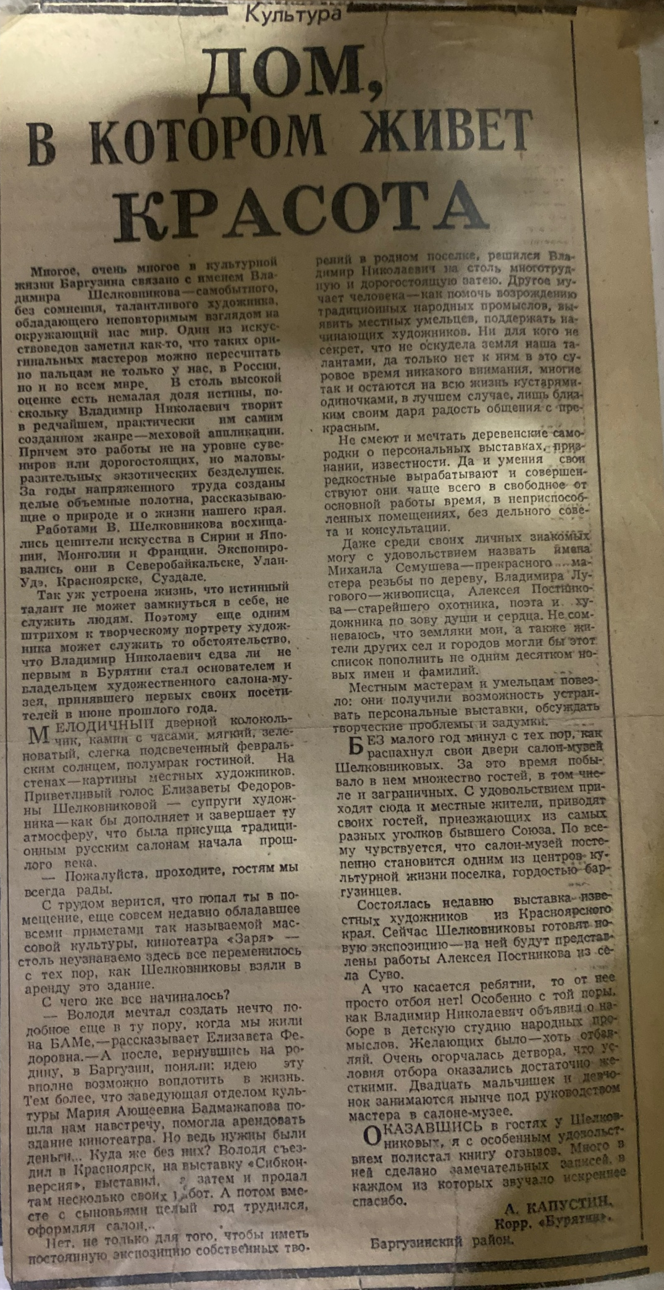
Капустин А. Статья «Дом, в котором живет красота». Газета «Бурятия».

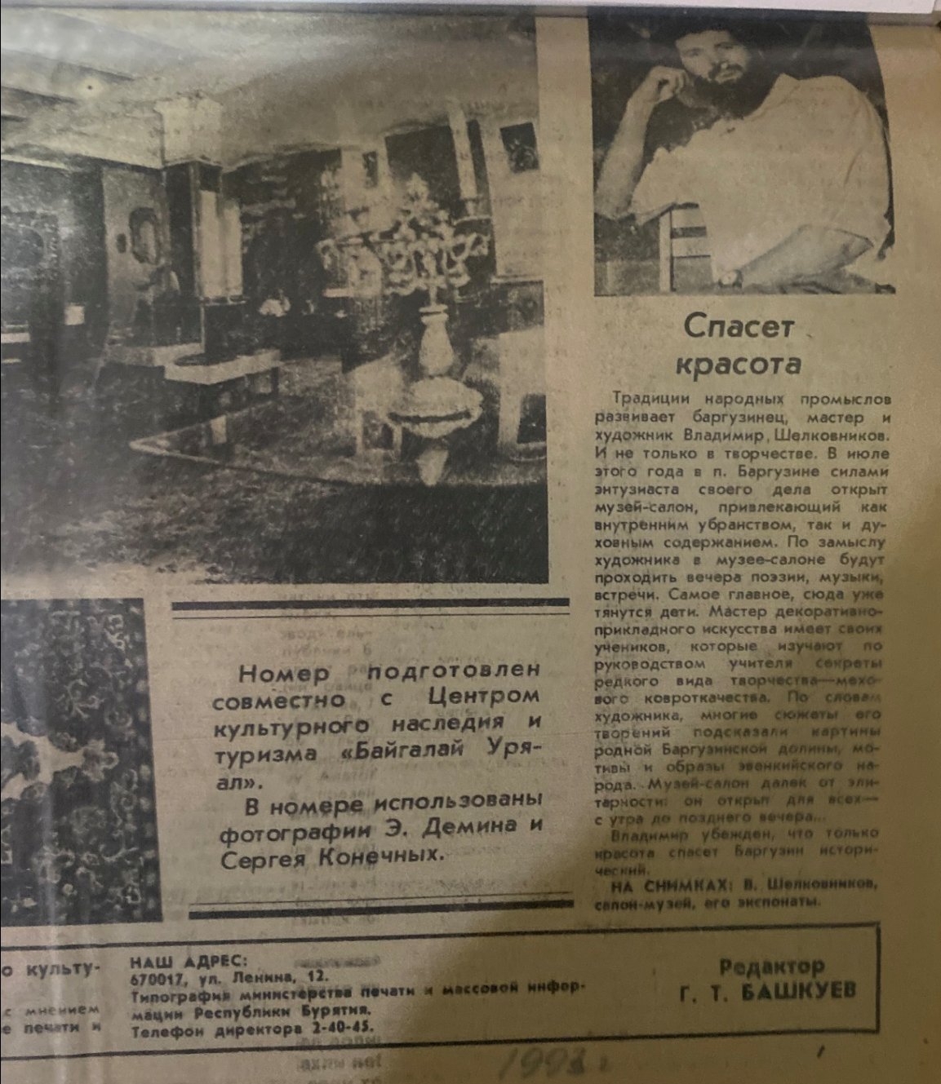
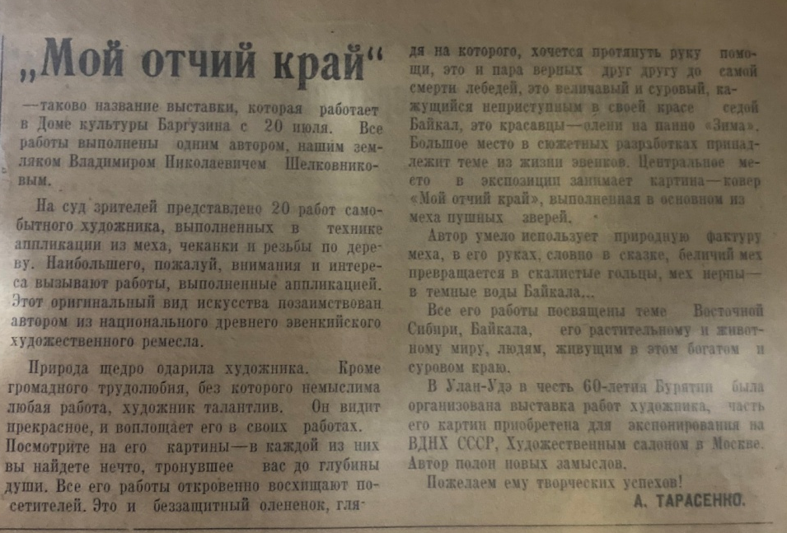
Тарасенко А. Статья «Мой отчий край». Газета «Баргузинская правда, 1985г., с.1

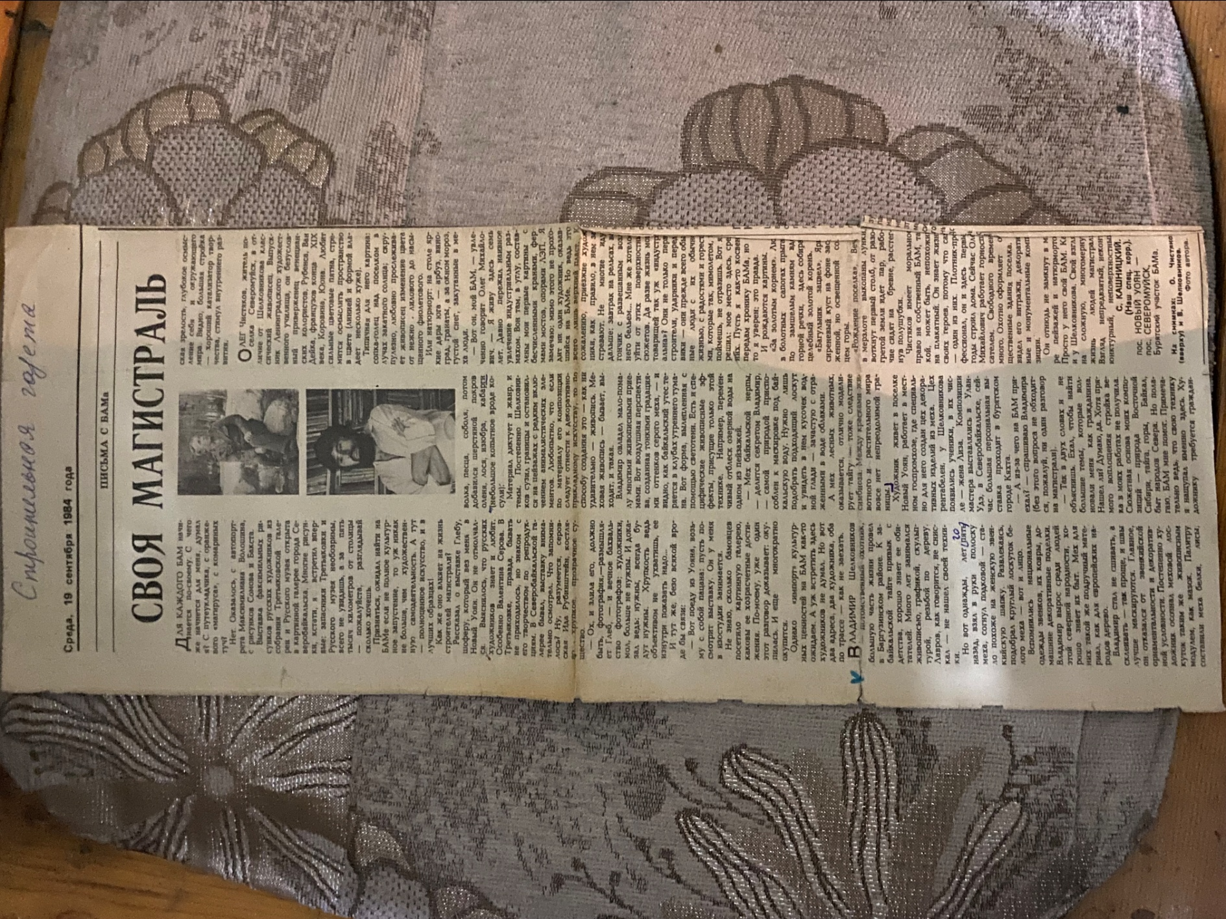
Статья «Своя магистраль» Газета «Строительная газета», 1984г.

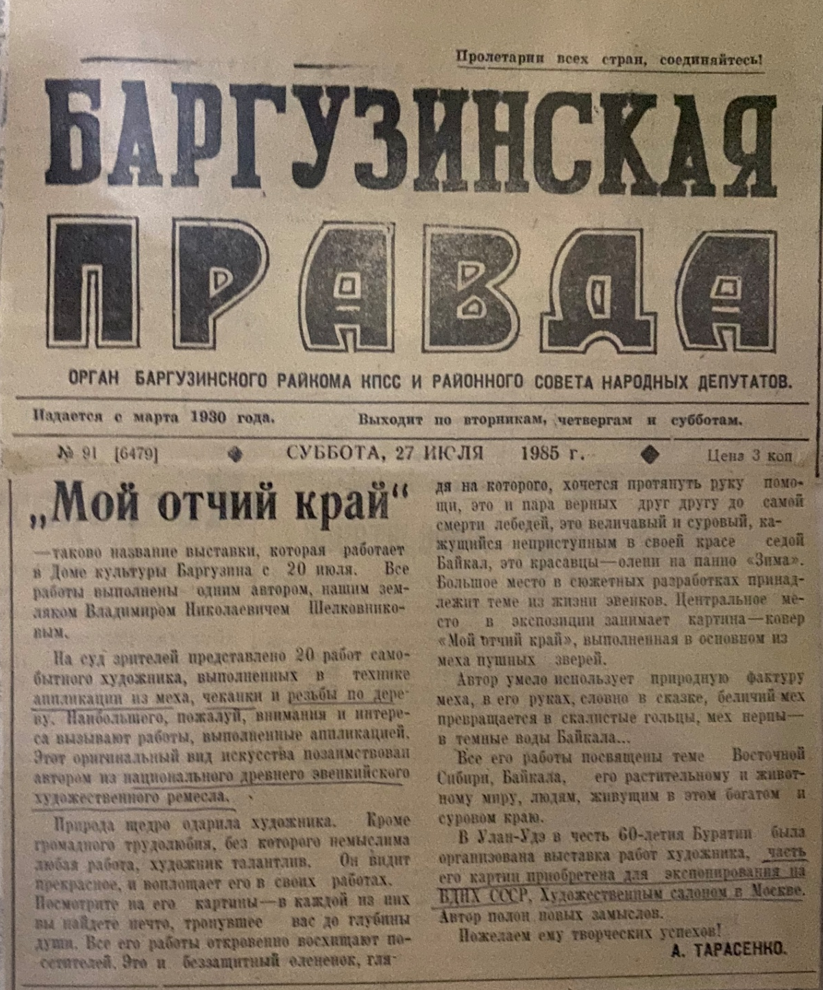
Тарасенко А. Статья «Мой отчий край». Газета «Баргузинская правда, №91, 1985г., с.1
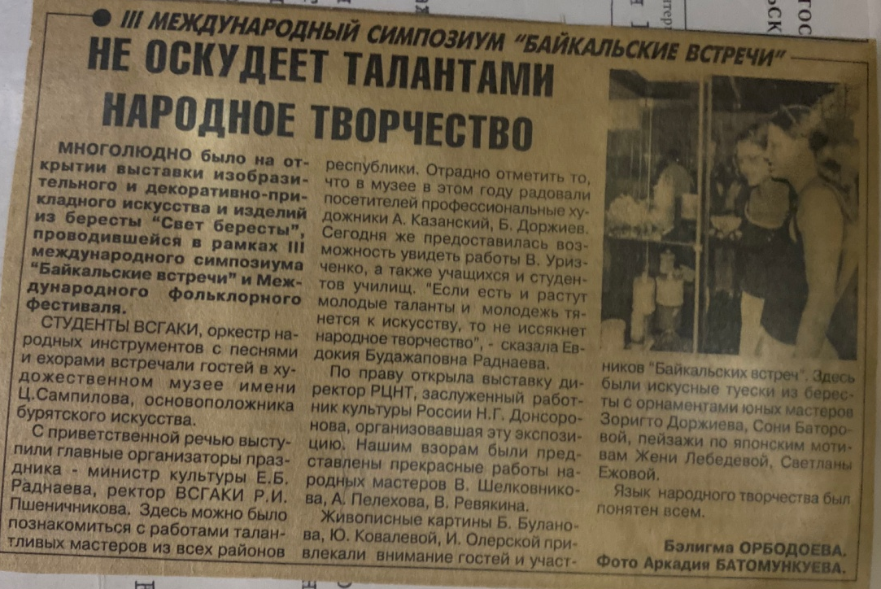
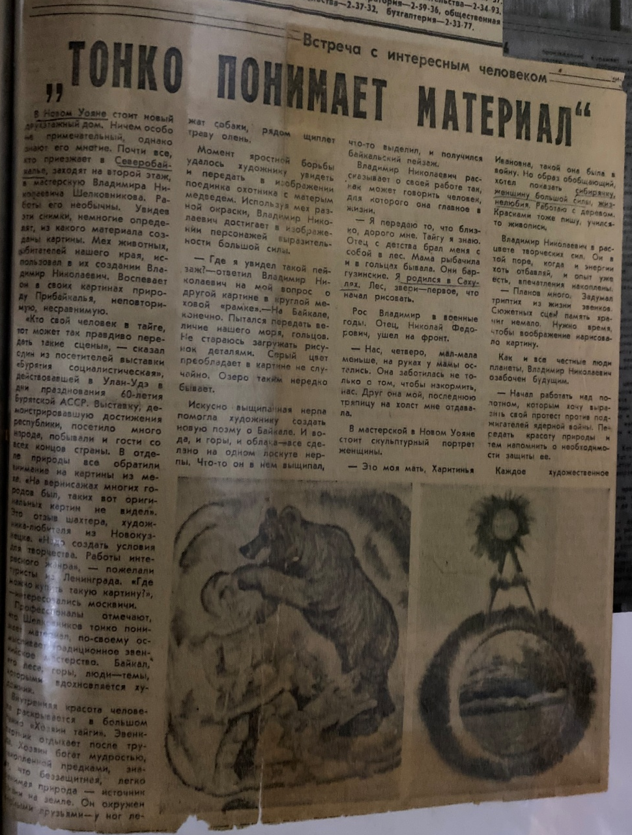
Статья «Тонко понимает материал». Газета «Правда Бурятии», 1983г.
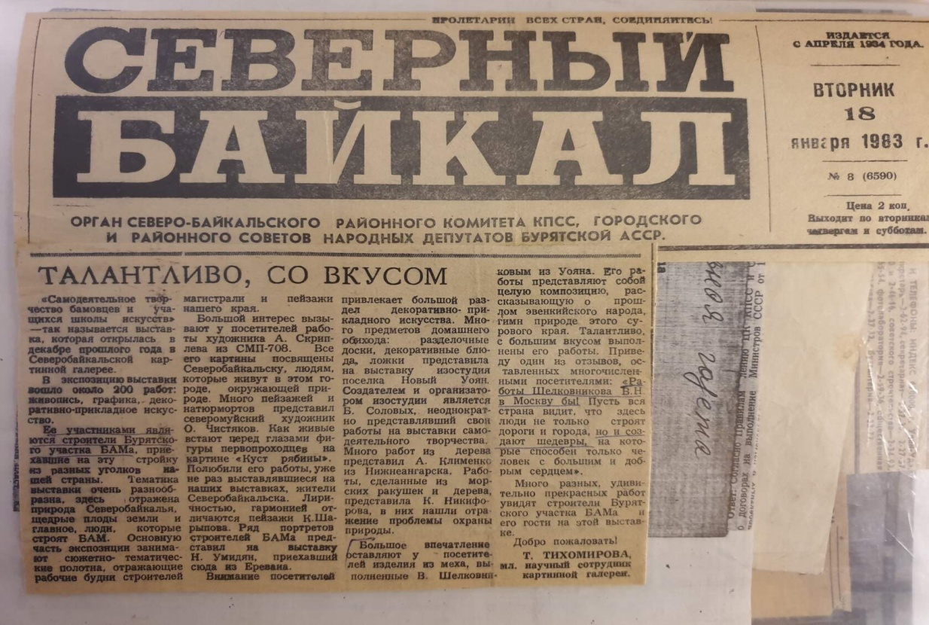
Статья «Талантливо, со вкусом». Газета «Северный Байкал», №8, 1983г.
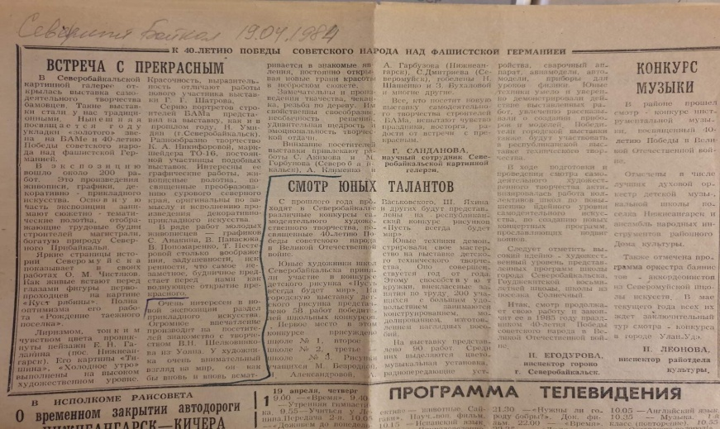
Санданова Г. Статья «Встреча с прекрасным». Газета «Северный Байкал», 1984г.
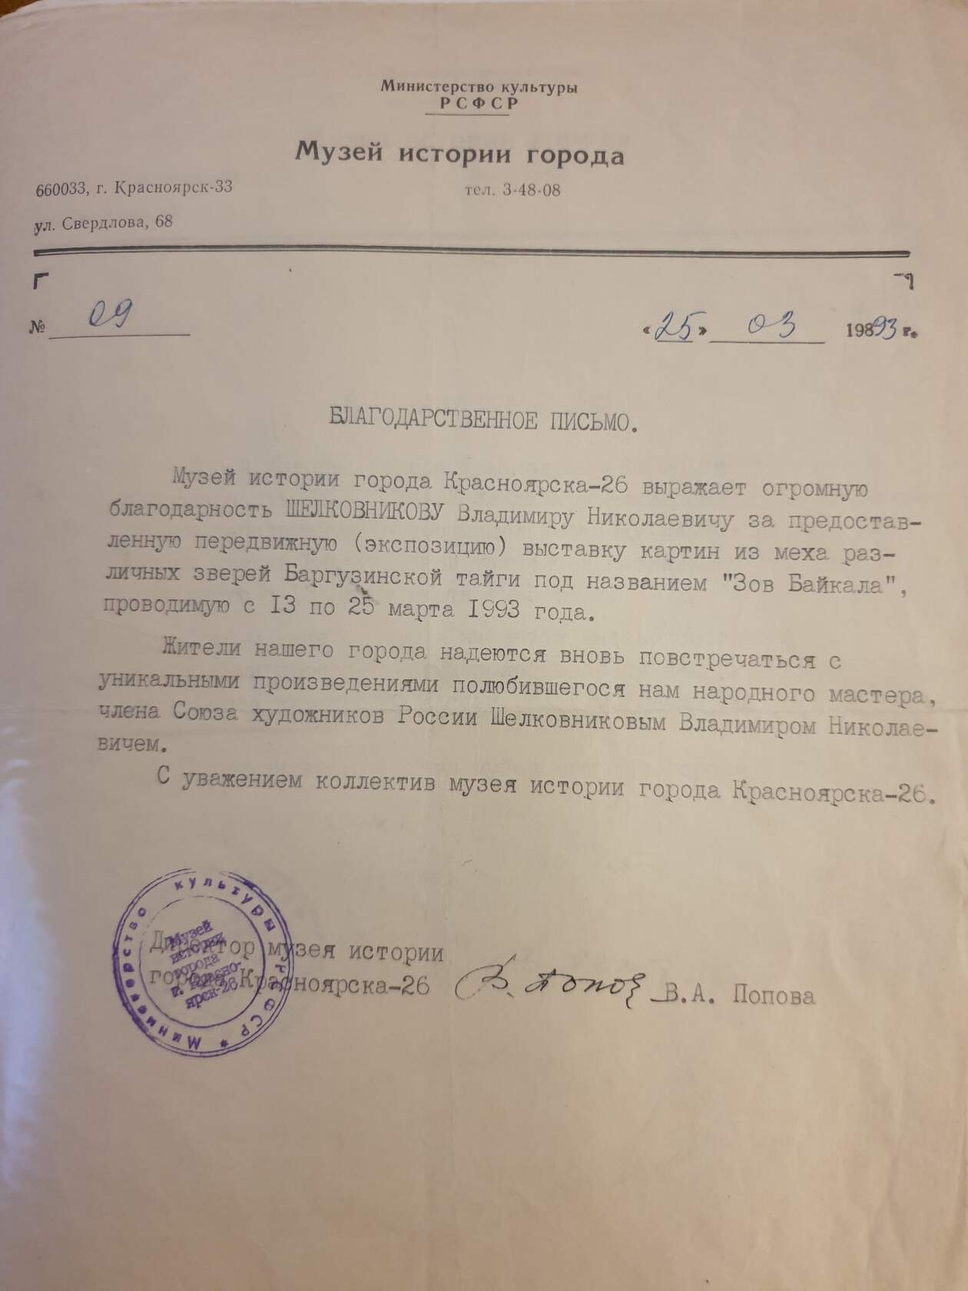
Благодарственное письмо Музея природы г.Красноярск, 1993 год

Творчество Шелковникова В.Н.
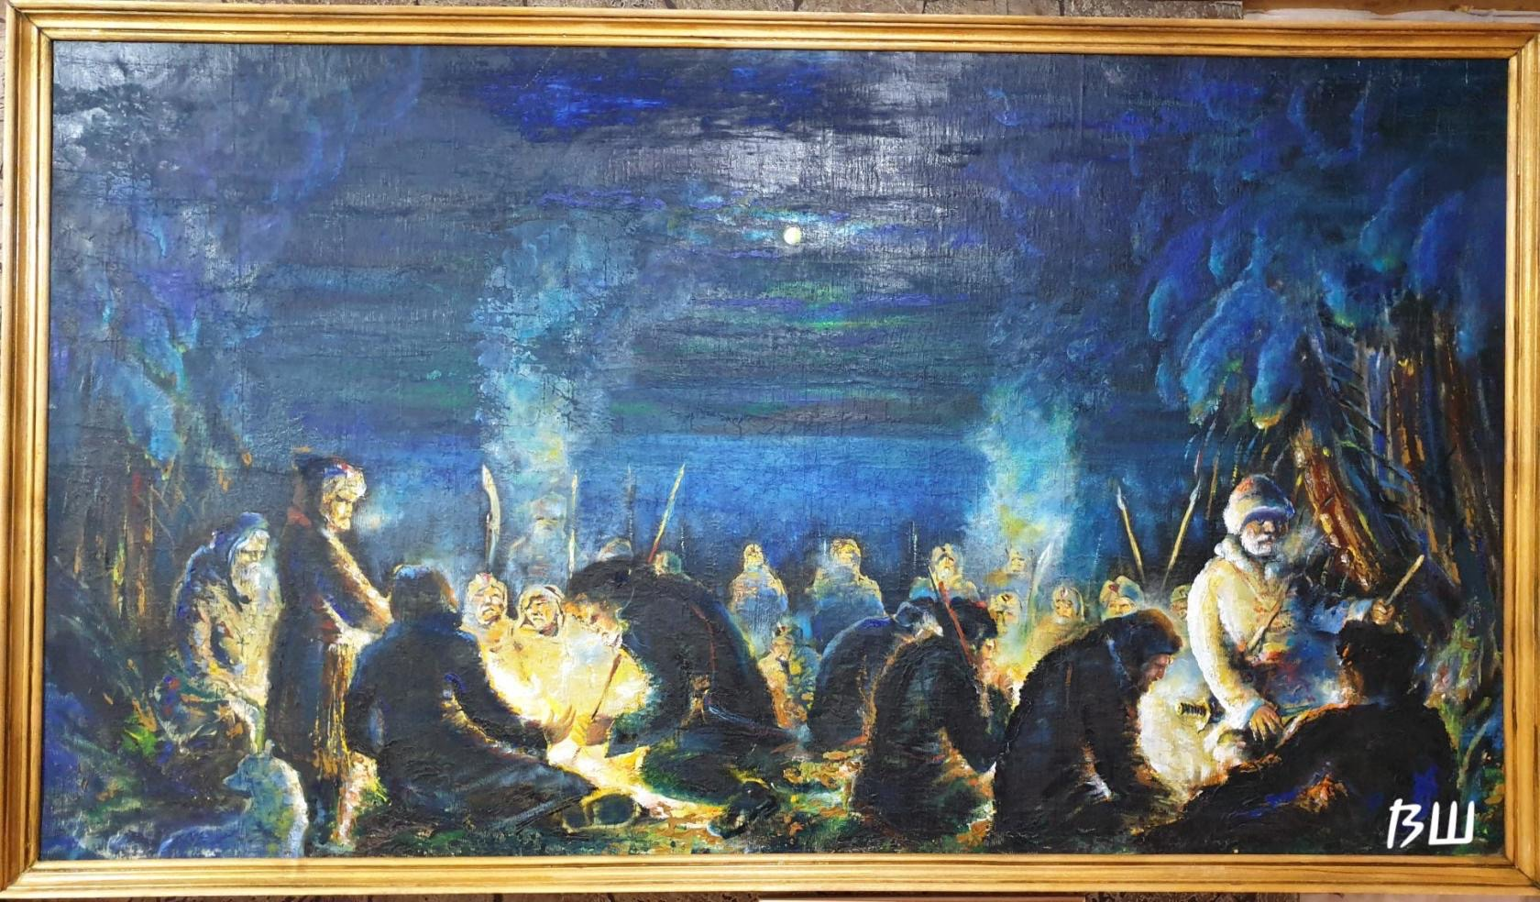
Картина «Казаки на привале»
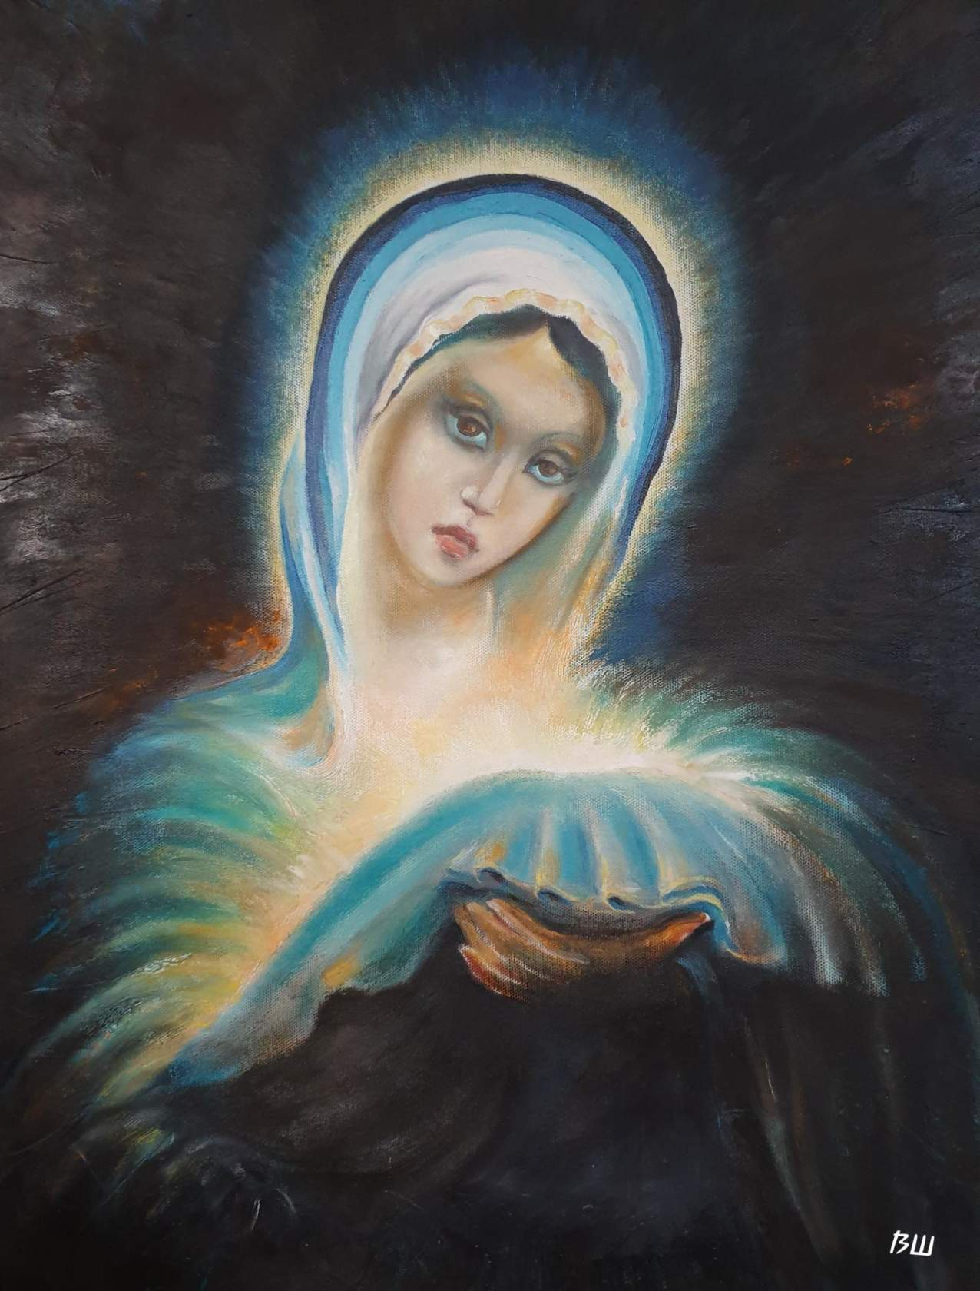
Картина «Богородица»

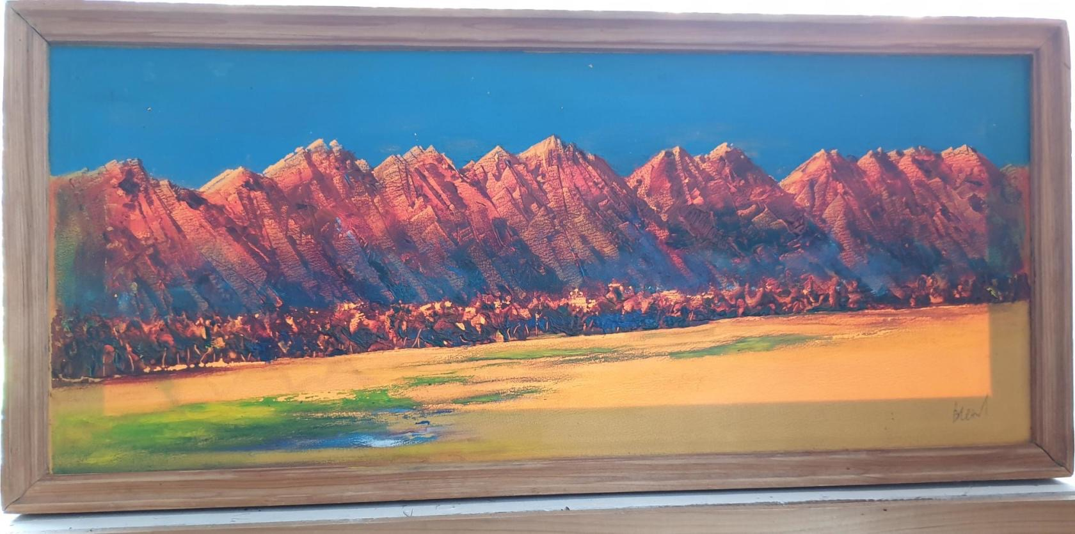
Картина «Пейзаж»
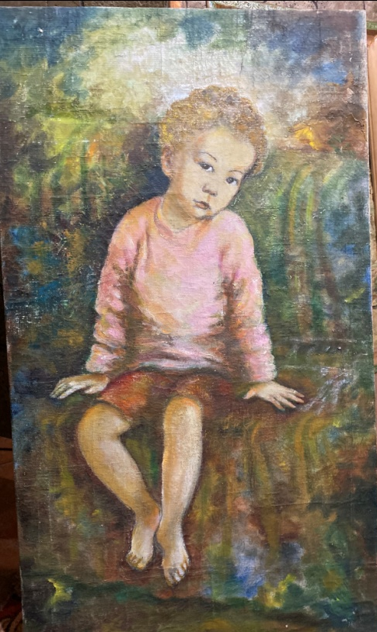
Картина «Золотой мальчик»

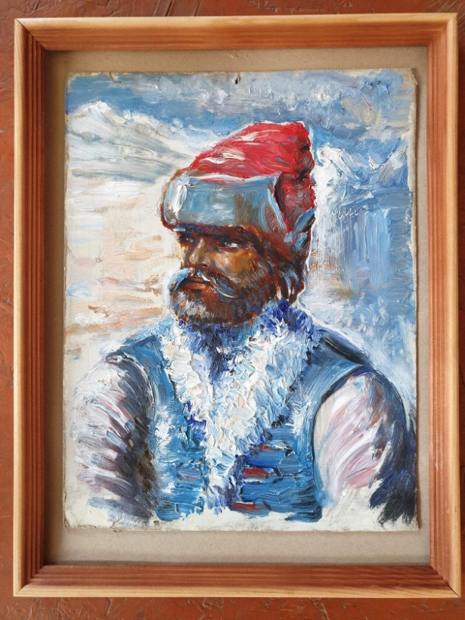
Картина «Казак»
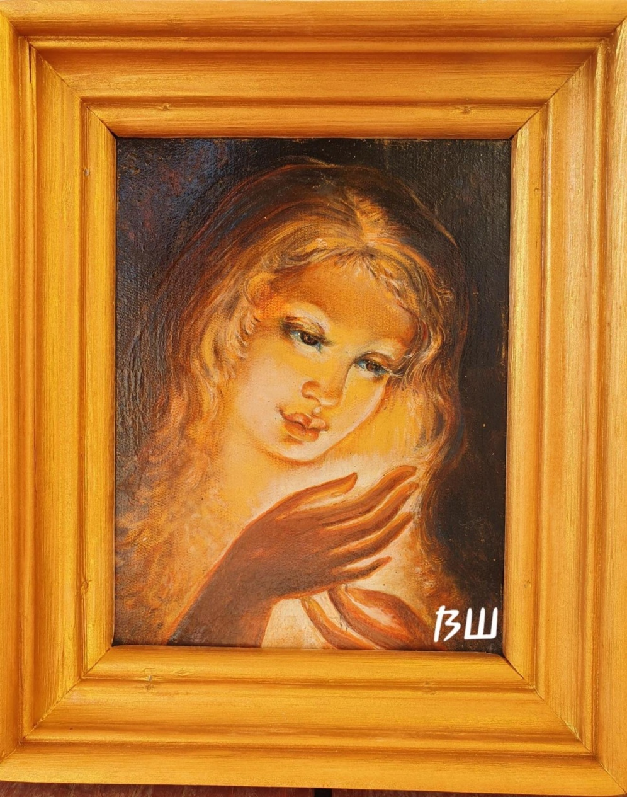
Картина «Девушка со свечой»
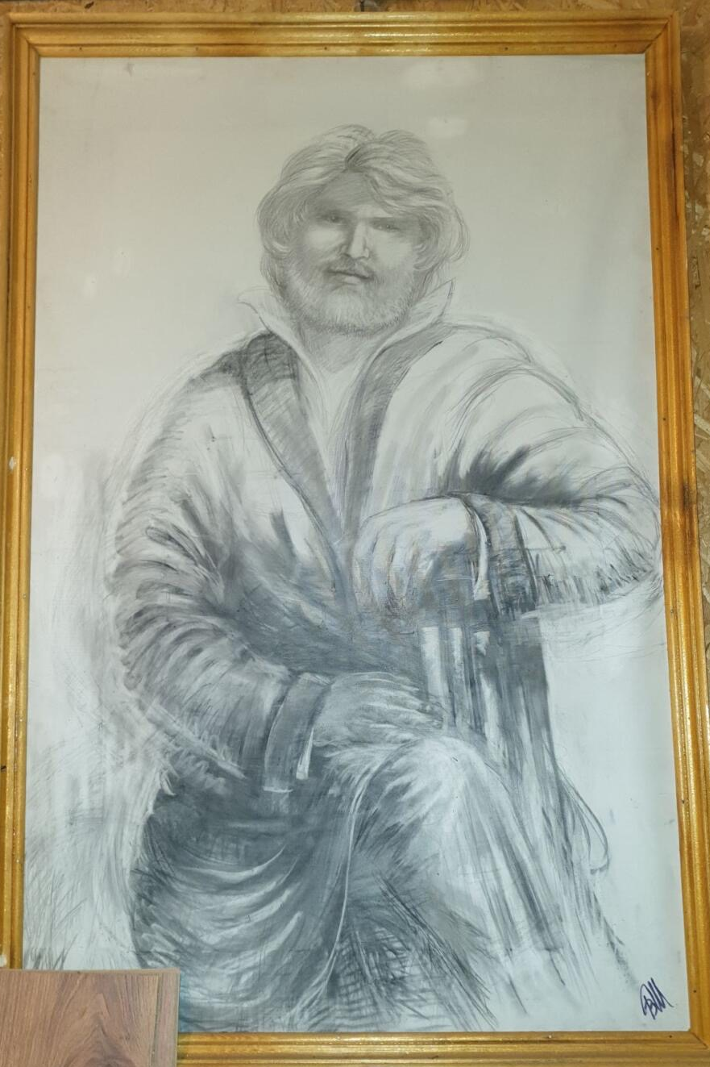
Автопортрет
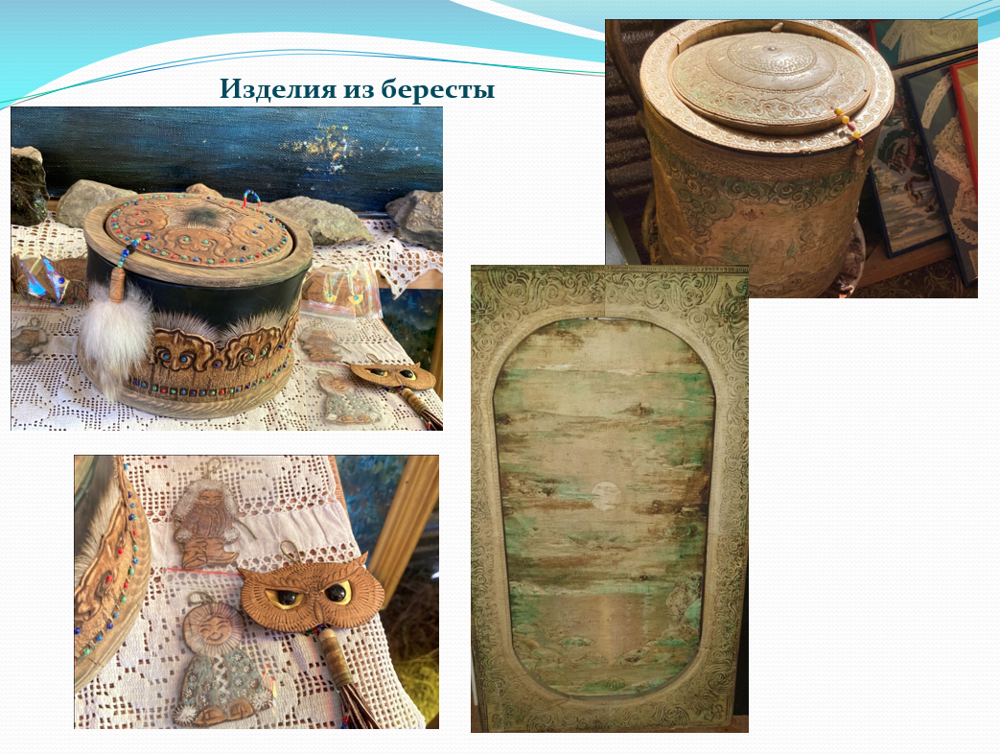
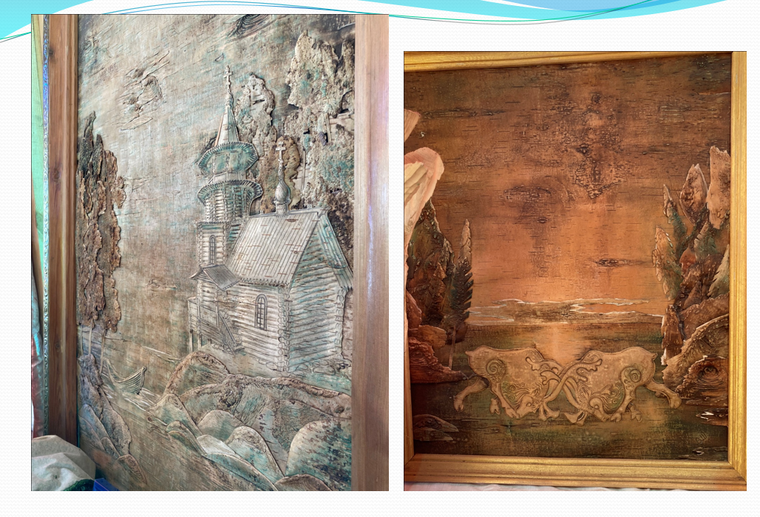
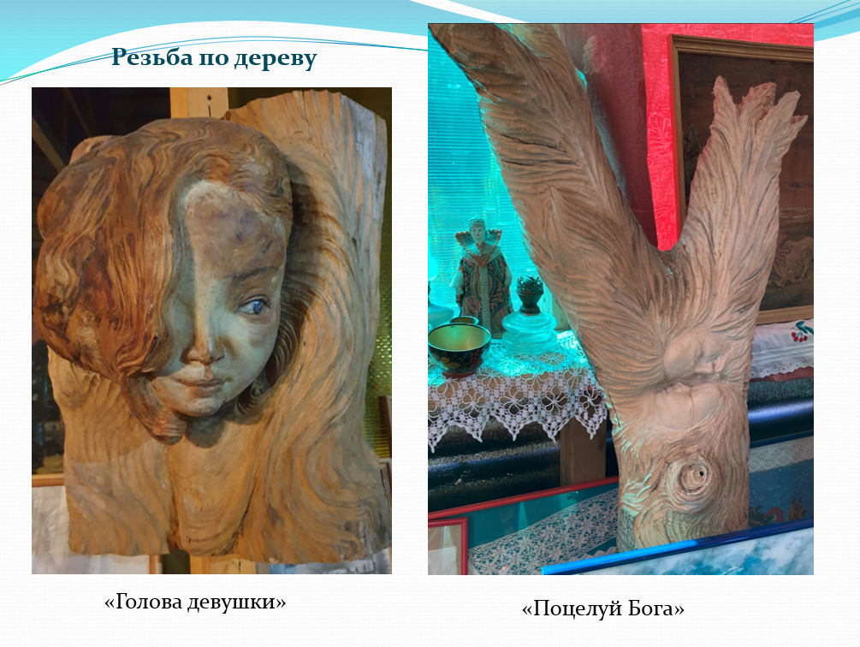

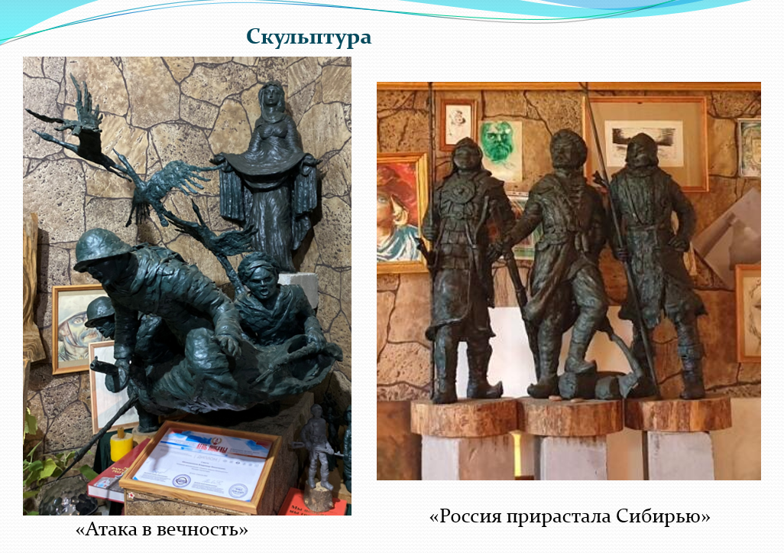
Награды
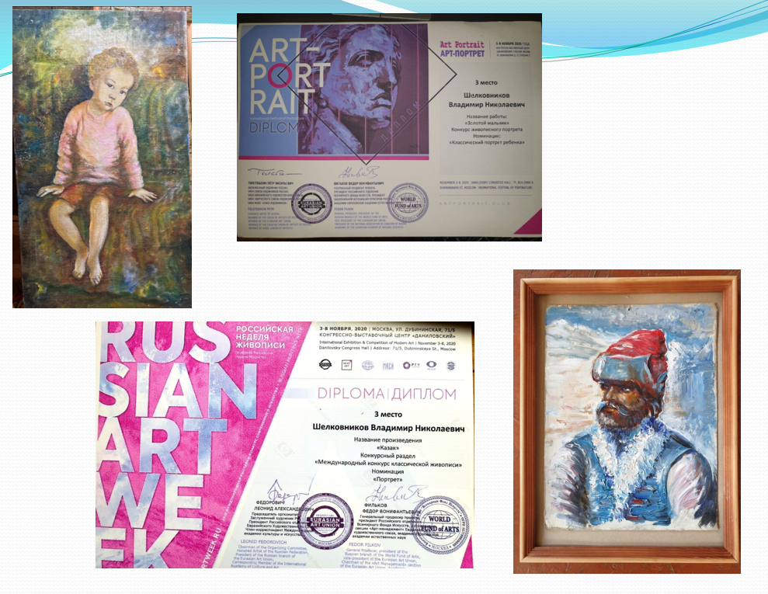
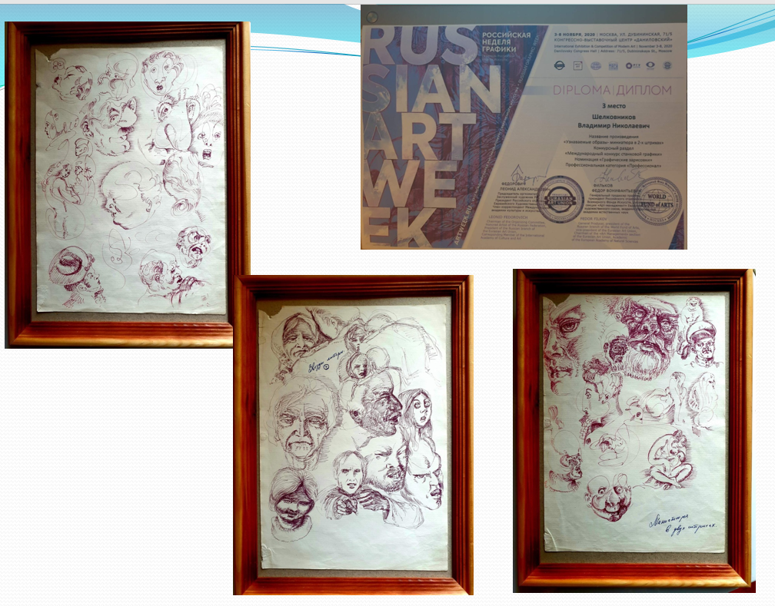
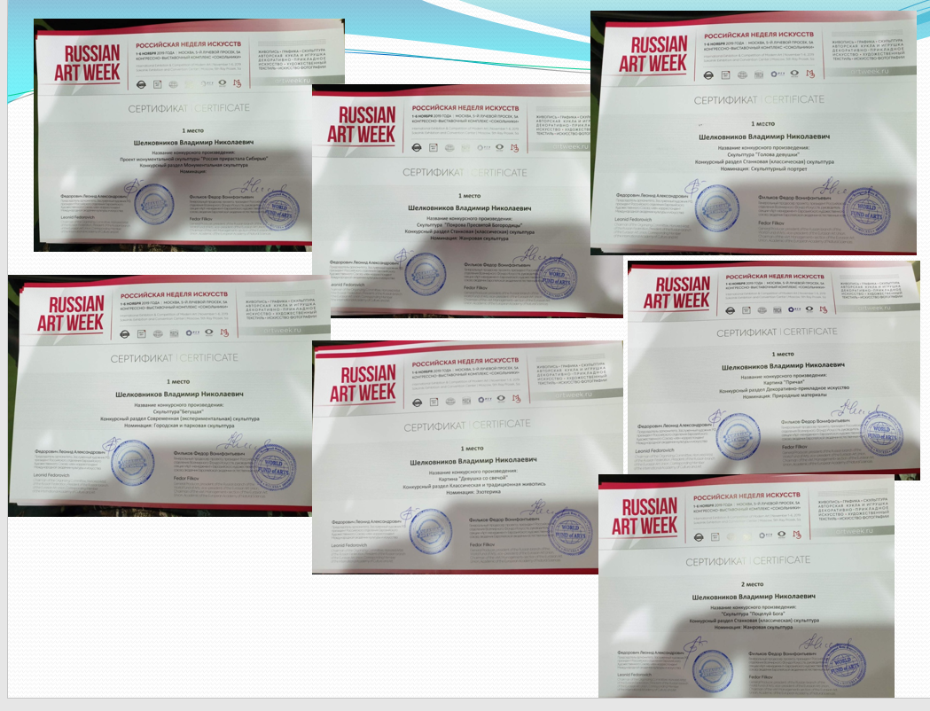
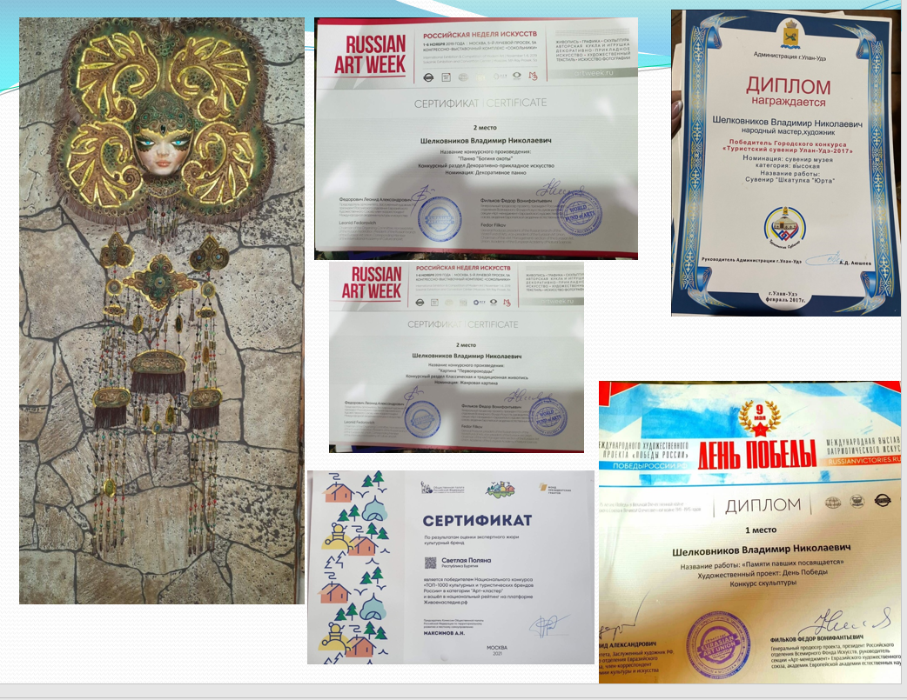

Сайт «Стихи.ру» просмотр 10.12.2022г.

